Читай и узнавай!
Расширяйте свои знания о природе и экологии с этими книгами:
- Ананьева Е. Г., Мирнова С. С. «Земля. Полная энциклопедия» — увлекательное путешествие по нашей планете, её ландшафтам, климату и обитателям.
- Джеффри Коттер «Глобальное потепление. Наглядный путеводитель» — доступно о причинах и последствиях изменения климата.
- Сьюзи Брукс «Тайная жизнь деревьев» — удивительные факты о жизни лесных гигантов.
- Ричард Лоув «Последний ребёнок в лесу» — о важности общения детей с природой.
- Серия книг «Учусь быть здоровым» (разные авторы) — простые экологические уроки для малышей.
- Виталий Танасийчук «Сколько глаз у стрекозы?» — познавательные истории о насекомых.
- Николай Сладков «Лесные сказки» — добрые рассказы о животных и растениях.
- Геннадий Снегирёв «Про птиц и зверей» — наблюдения за природой для младших школьников.



Центральная
городская библиотека

618740, Пермский край,
г. Добрянка, ул. Советская, 72.
dobrlib.permculture.ru
Тел. (34265) 2-64-23

Составитель: Пьянкова С.В.,
Библиотекарь

МБУК «ДГЦБС»
Центральная
городская библиотека



«За природу в ответе и
взрослые, и дети!»
22 апреля — Всемирный день Земли

буклет

г. Добрянка, 2026 г.

Почему это важно?
Наша планета — наш общий дом. Но сегодня она сталкивается с серьёзными проблемами:
- загрязнение воздуха и воды;
- исчезновение лесов и видов животных;
- накопление мусора, который разлагается сотни лет.
Знаете ли вы?
Одна пластиковая бутылка разлагается 450 лет, а алюминиевая банка — около 500 лет.
Давайте беречь природу, чтобы наши дети и внуки могли наслаждаться её красотой!
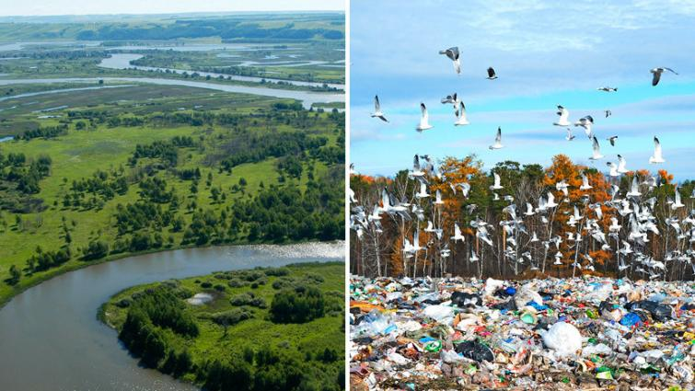
Что можем сделать мы?
Каждый может внести свой вклад в сохранение планеты:
- сортировать мусор — отделять пластик, бумагу, стекло и металл;
- экономить воду и электричество — выключать свет, когда уходите из комнаты, не оставлять кран открытым;
- сажать деревья и цветы — они очищают воздух и радуют глаз;
- участвовать в субботниках — вместе убирать парки и дворы;
- использовать многоразовые вещи вместо одноразовых — кружки, сумки, бутылки.

Вместе веселее!
Проведите Всемирный день Земли с пользой и радостью! Вот несколько идей для семейных экологических активностей:
Устройте субботник во дворе — соберите мусор, приведите в порядок клумбы.
Сделайте кормушки для птиц из подручных материалов и повесьте их в парке.
Создайте домашний компост — используйте пищевые отходы для удобрения растений.
Организуйте обмен книгами или игрушками с друзьями и соседями.
Проведите день без пластика — откажитесь от одноразовой упаковки и бутылок.

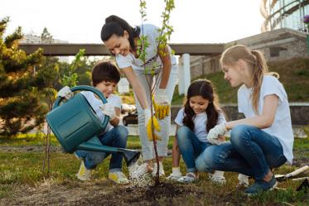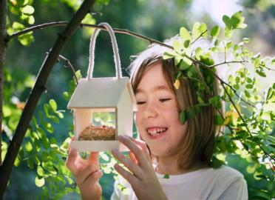
«В природе должен черпать человек правила для своего поведения, если желает быть вполне счастливым»
Пьер Буаст

Правила поведения на природе в лесу!
- Не нарушайте покой природы: избегайте громкого разговора и музыки, чтобы не беспокоить животных и птиц.
- Ходите по тропинкам: не вытаптывайте новые тропы, чтобы не повредить растительность и почву.
- Собирайте мусор: забирайте с собой все отходы, включая упаковки от продуктов и бытовые отходы. Не оставляйте мусор на земле.
- Не ломайте ветки и деревья: не повреждайте кору деревьев и не срезайте ветки, чтобы сохранить их здоровье.
- Не разводите костры без разрешения: используйте только специально отведённые для этого места. Если вы разводите костёр, убедитесь, что потушили его полностью, чтобы предотвратить лесные пожары.
- Не трогайте гнёзда птиц и животных: не нарушайте покой диких животных и не разрушайте их дома.
- Соблюдайте правила поведения в лесу: ознакомьтесь с правилами, установленными в конкретном лесном массиве, и следуйте им.
- Будьте осторожны с растениями: не собирайте растения для букетов, если это не разрешено, чтобы сохранить биоразнообразие.
Следуя этим правилам, вы сможете сохранить природу для будущих поколений и насладиться её красотой.

